Energierechtvaardigheid

Energietransitie

Team (gemeente Hilversum) | Huibert Boer  Pien Gerards  Jacomijn Hemmen  Lynn Peters

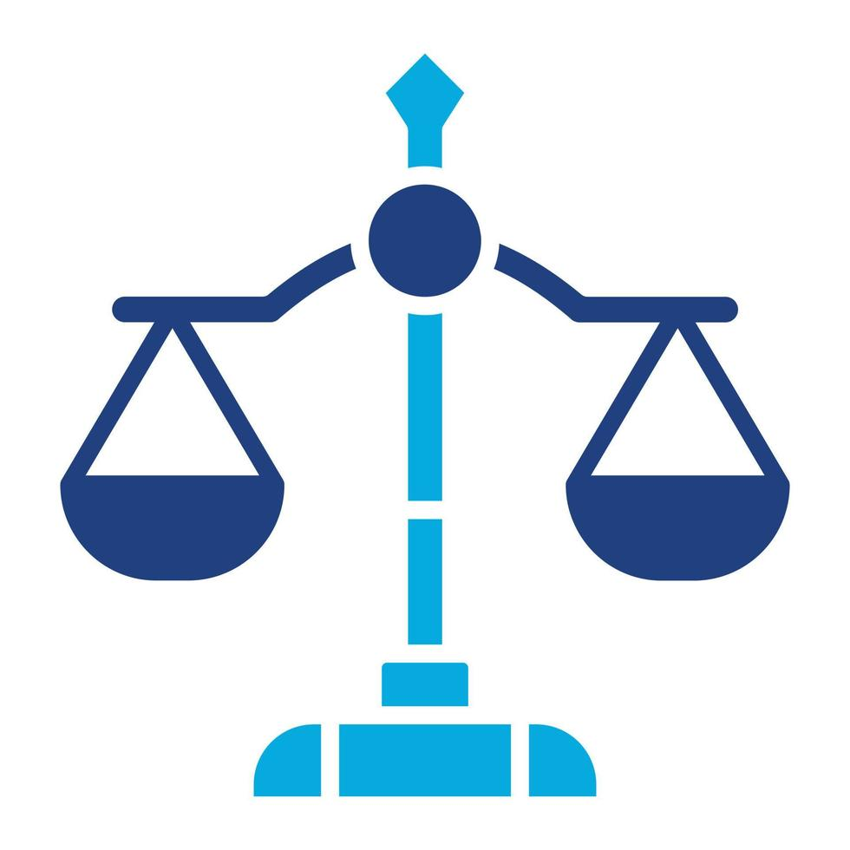

Inhoud
Checklist energierechtvaardigheid 3
Met wie heb je te maken? 4
Verdeling 5
Participatie 6
Materialen 7
Financiën 8
Uitkomst 9

Checklist energierechtvaardigheid

Deze checklist is een hulpmiddel om na te gaan of een project, beleidsstuk, campagne, etc. van het team Energietransitie voldoende rekening houdt met energierechtvaardigheid. De gemeente Hilversum heeft (afgezien van betaalbaarheid als één van de uitgangspunten van de Transitievisie Warmte) geen beleid op het gebied van een rechtvaardige energietransitie. Dit betekent dat deze checklist op zichzelf geen beleidsstatus heeft en vooral kan helpen om beargumenteerd voorstellen te doen die rekening houden met energierechtvaardigheid. Wat verstaan wij onder rechtvaardigheid?

Het ministerie van infrastructuur en waterstaat heeft een snelstudie gedaan naar rechtvaardigheid. Hierin houden ze de basis- regels en principes aan van de Amerikaanse politiek filosoof John Rawls (1921-2002). Hij stelde dat een groep individuen, vanuit de omschreven ‘oorspronkelijke’ en context loze positie, tot de volgende basisprincipes zal komen:
- Elk individu heeft evenveel recht op een verzameling aan rechten en vrijheden, in overeenstemming met rechten en vrijheden van anderen;
- Sociale en economische ongelijkheden mogen zich alleen voordoen indien ze het meest ten goede komen aan de minste bedeelden (dus alleen als de ongelijke verdeling de minst bedeelden bevoordeelt); of als ze verbonden zijn aan posities waar ieder toegang tot heeft (gelijke kansen).

De onderstaande checklist punten belichten telkens een ander deel van energierechtvaardigheid. Eerst is er een kort stukje met uitleg over het punt en daarna de vragen die je jezelf kan stellen. Er zijn geen goede of slechte antwoorden op de vragen. De bedoeling is dat je deze beantwoord voor je eigen project en nagaat of je naar aanleiding van je antwoorden nog aanpassingen wil maken.

Met wie heb je te maken?
Inleiding
Het is belangrijk om te weten met welke groepen je te maken hebt, deze kunnen namelijk erg divers zijn of juist niet. De ervaringen met projecten of beleid van deze groepen kan verschillen, dit heeft vervolgens invloed op hoe je je project vormgeeft en bijvoorbeeld de communicatie erover.
Een voorbeeld: vrouwen hebben vanwege een algemene grotere zorgtaak, inkomensongelijkheid en grotere bezetting van sociale huurwoningen meer kans om in energiearmoede terecht te komen. Daarnaast zorgt armoede ervoor dat mensen meer stress ervaren en minder ruimte, tijd en geld hebben om te participeren. Dit is belangrijk om in je achterhoofd te houden als je je bezighoudt met energiearmoede.

Vragen
- Welke groepen ervaren een effect door dit project?
  - Is er een groep die meer/minder effect ervaart dan de anderen?
- Vanuit welk of wiens perspectief wordt er gekeken naar dit project?
  - Hoe verschilt dit perspectief van de groepen die een effect ervaren?
- Is er een verschil in de invloed die de verschillende groepen hebben?

Verdeling
Inleiding
De verdeling van de lusten en lasten heeft veel invloed op hoe eerlijk of rechtvaardig het beleid worden ervaren. In huidig beleid ligt de nadruk vaak op waar het goedkoopst een doel behaald kan worden, dit is verdeling op basis van kostenefficiëntie. Het is belangrijk om ook naar andere verdelingsprincipes te kijken, bijvoorbeeld `de vervuiler betaalt`, ‘geen kosten afwentelen naar mensen zonder handelingsperspectief’ of `de verduurzamer profiteert`. Nadelige uitkomsten voor sommige groepen kunnen betere acceptatie verwachten als deze groepen het gevoel hebben dat de procedure eerlijk is verlopen.
Een eerlijke procedure en erkenning dat het voor sommige groepen nadelig uitvalt kan soms niet genoeg zijn om weerstand te voorkomen. Daarom is het belangrijk na te gaan of een groep disproportioneel nadelige effecten ervaart en daarom compensatie verdient. Denk bijvoorbeeld aan het plaatsen van een windmolenpark of kerncentrale. Dit zijn ruimtelijke planningskeuzes die de overheid maakt waar een specifieke groep burgers last van heeft. Lees meer over de verschillende verdelingsprincipes hier; Rapport Rechtvaardigheid in klimaatbeleid.pdf blz. 34 t/m 46.
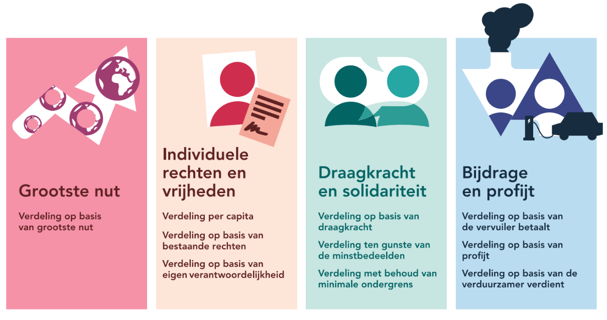
Vragen
- Is er sprake van verdeling van kosten en kun je in het project hier keuzes in maken?
- Welke verdelingsprincipe hanteer je?
  - Waarom heb je dit verdelingsprincipe gekozen?
  - Wat zijn de effecten van dit verdelingsprincipe voor alle betrokkenen?
    - Leiden deze effecten tot maatschappelijke frictie?
  - Wat zijn de andere mogelijke rechtvaardige verdelingen?
- Hoe wordt er gecommuniceerd over het verdelingsprincipe en de procedure met alle betrokkenen?
  - Hoe wordt de procedure ervaren door alle betrokkenen?
- Is er sprake van disproportioneel nadelige effecten voor een groep?
  - Zo ja, denk na over eventuele compensatie

Participatie
Inleiding
Een brede betrokkenheid is belangrijk om het project of beleid te laten slagen. Hierbij is het belangrijk om duidelijke kaders aan te geven voor wie, hoe en wanneer inspraak mogelijk is.
Daarnaast is het belangrijk te realiseren dat niet iedereen evenveel tijd, ruimte en geld heeft om te participeren. Mensen moeten genoeg ‘doen-vermogen’ hebben om mee te doen. Doen-vermogen is het vermogen om in actie te komen en vol te houden, zelfs bij tegenslagen. Dit doen-vermogen komt bij alle mensen sterk onder druk te staan bij te veel stress en mentale belasting. Als mensen niet de acties ondernemen die we van ze verwachten is dit niet per se een kwestie van niet willen, maar kan dat ook een kwestie zijn van niet kunnen. Het niet kunnen is dan geen vrijwillige keuze. Het is belangrijk om hier rekening mee te houden. Kijk hier voor meer informatie over doen-vermogen.

Vragen
- Wie zijn relevant om mee te nemen en waarom?
- Worden de verschillende groepen betrokken bij dit project?
  - Hoe wordt het perspectief meegenomen van de groepen?
  - Zijn de groepen op tijd en naar verhouding betrokken?
- Hoe wordt participatie gefaciliteerd?
  - Hoe worden de verschillende groepen bereikt?
- Zijn er omstandigheden die effect hebben op iemands mogelijkheid om te participeren?
  - Hoe wordt daarmee omgegaan?
  - In welke mate wordt ervanuit gegaan dat iedereen voldoende doen-vermogen heeft?
- Hoe worden de belangen van partijen die (nu) niet kunnen spreken behartigd en meegenomen?
  - Partijen zoals; toekomstige generaties, natuur zelf (een rivier, een bos, etc.)

Materialen
Inleiding
De energietransitie lukt niet zonder de winning van natuurlijk bronnen om materialen voor bijvoorbeeld zonnepanelen, isolatie, warmtepompen, etc. te maken. Maar als we duurzaam de transitie uit willen komen moeten we rekening houden met de materialentransitie. Maar ook met wat de sociale omstandigheden zijn waaronder deze materialen gewonnen en gemaakt zijn. Het is daarom belangrijk om bij het inkoopproces en partners na te gaan waar de benodigde bronnen zijn gewonnen, de materialen zijn gemaakt, hoe globaal of lokaal dit proces is en onder welke werk omstandigheden mensen dit (moeten) doen.
Vragen sociale omstandigheden
- Waar worden producten gemaakt?
- Door wie worden deze producten gemaakt?
  - Wat zijn de omstandigheden van deze werkers?
- Als de uitkomst van bovenstaande vragen negatief is (bijv. Komt uit landen met slechte werkomstandigheden of te lage lonen)
  - Is er de mogelijkheid om te kiezen voor producten met een betere herkomst?

Vragen herkomst materialen
- Welke bronnen en materialen zijn nodig voor dit project?
- Waar komen de materialen vandaan?
  - Is er de mogelijkheid deze meer lokaal te verkrijgen?
  - Is er de mogelijkheid om de benodigde materialen hoger op de R ladder te kunnen plaatsen?
- Hoe zijn de materialen gewonnen?
- Wat is de levensduur van deze materialen?
- Wat voor een (milieu-)impact hebben deze materialen over 10/20 jaar?
  - Wat wordt er gedaan met de materialen wanneer deze aan het einde van hun levensduur zijn?

Financiën
Inleiding
Het financiële systeem heeft een voorkeur voor risicoarme en grootschalige projecten. Oftewel de ‘status quo’, financieringen komen standaard terecht bij grote energiebedrijven met een belang in fossiele energiebronnen, of partijen die de koolstof intensieve economie in leven willen houden. Uit onderzoek blijkt dat MKB’ers en burgers bereid zijn te verduurzamen maar dat dit niet grootschalig genoeg is en onzeker. Financiële instellingen hebben nog te weinig kennis dit soort projecten te kunnen beoordelen. Het vergroten van de financieringsdiversiteit, met alternatieve bronnen via online platformen (denk hierbij aan kleine leningen of aandelen voor bedrijven) kan leiden tot zowel meer participatie van partijen als meer participerende partijen in zijn totaliteit. Financieringsdiversiteit draagt daarmee indirect bij aan een inclusievere en rechtvaardigere energietransitie. Voor een rechtvaardige transitie moeten we dus de focus verleggen naar direct, lokaal en productief investeren met impact. Vraag jezelf daarom onderstaande vragen.
Lees hier meer over de financiële rol in een rechtvaardige energietransitie.
Vragen
- Werk je samen met lokale partijen?
  - Zo nee, is het mogelijk dat wel te doen?
- Waar komt de financiële winst terecht?
  - Komt deze winst ten goede van Hilversum en/of haar bewoners?
    - Kan dit verbeterd worden?
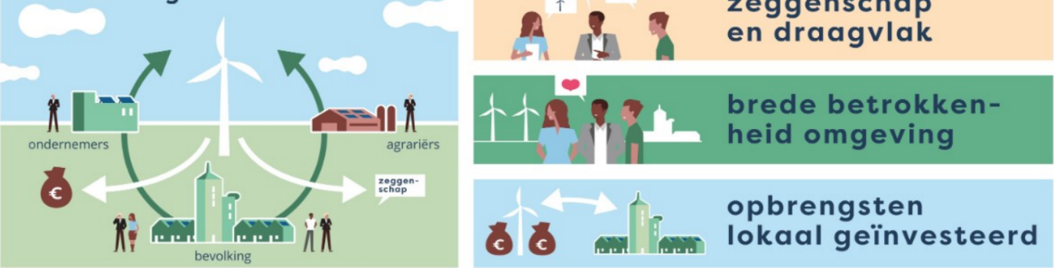

Uitkomst
Inleiding
De intentie van de inzet voor deze energietransitie is van goede aard, we werken allemaal hard aan een duurzaam en goed resultaat. Het gaat niet alleen over een goede intentie, maar ook over wat de uiteindelijke uitkomst hiervan is. En is deze gelijk voor alle betrokken doelgroepen?
In het Nederlands hebben wij hier één woord voor, kansengelijkheid. Dit kun je begrijpen als het creëren van dezelfde startpositie voor iedereen, ongeacht wie je bent en waar je vandaan komt. Dit vertaald in het Engels naar equality. Maar daar hebben ze ook het woord equity, dit betekend dat er verschillende vormen van hulp nodig zijn om een gelijke startpositie te realiseren. Het is dus van belang het onderscheid tussen deze twee Engelse begrippen te begrijpen en dat het equity is wat uiteindelijk leidt tot gelijke kansen. Om een gelijke uitkomst te creëren, wat belangrijk is voor een groot draagvlak en een rechtvaardige energie transitie, is het nodig om stil te staan bij de volgende vragen.
Vragen
- Is het beleid voor iedereen hetzelfde?
- Is de uitkomst van het beleid voor iedereen hetzelfde?
- Verschilt de uitkomst op de korte termijn van de uitkomst op de lange termijn?

